09.07.2016 UA1CEG в тесте «Русское поле».
Никого. Ни на 14 мГц, ни на 7 мГц…
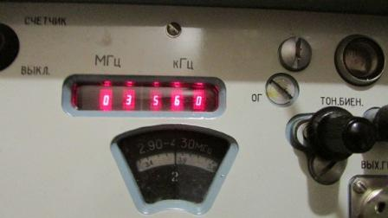
Никого и на 3.5 мГц.

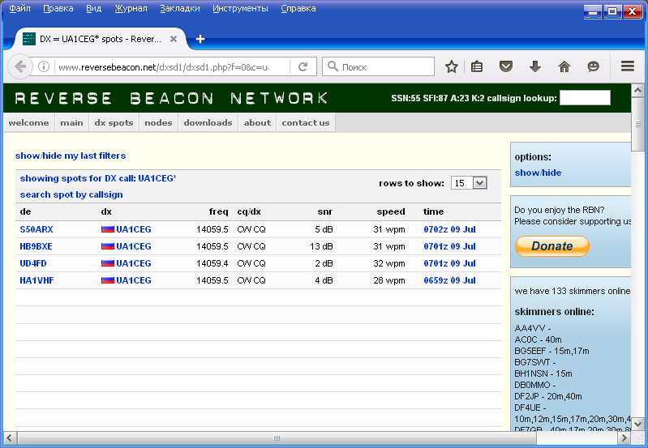

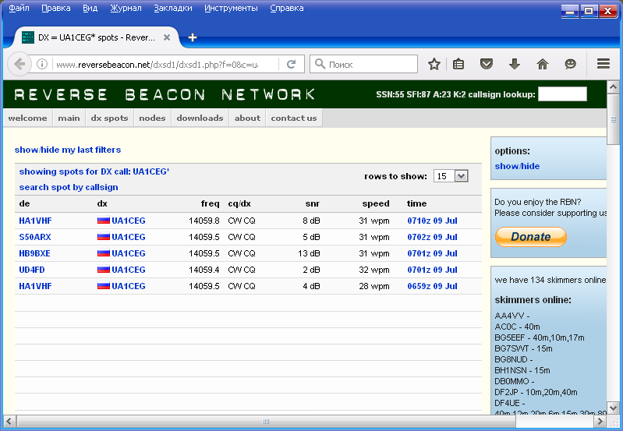

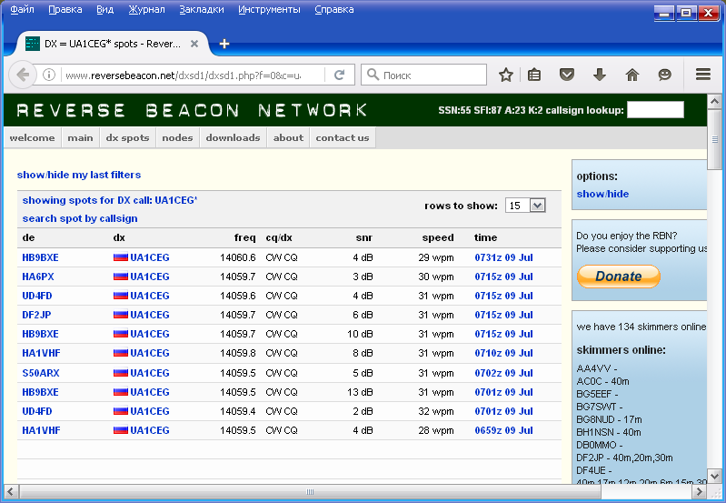

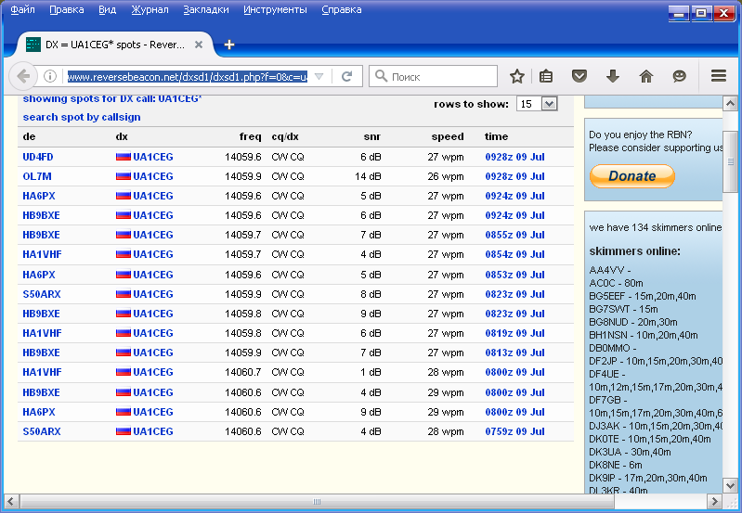

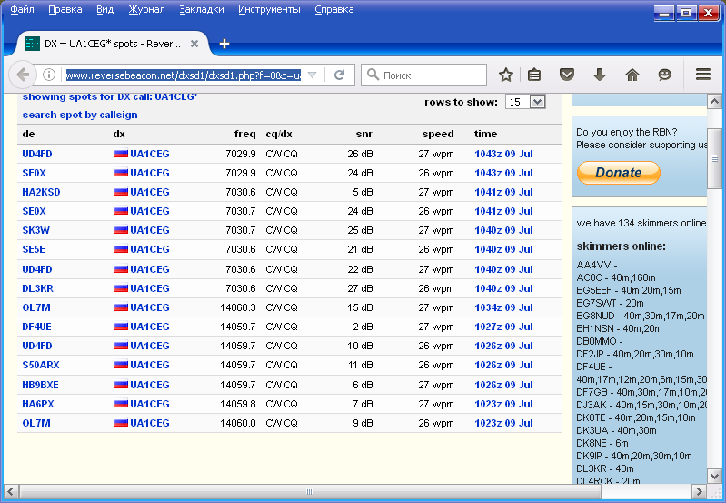

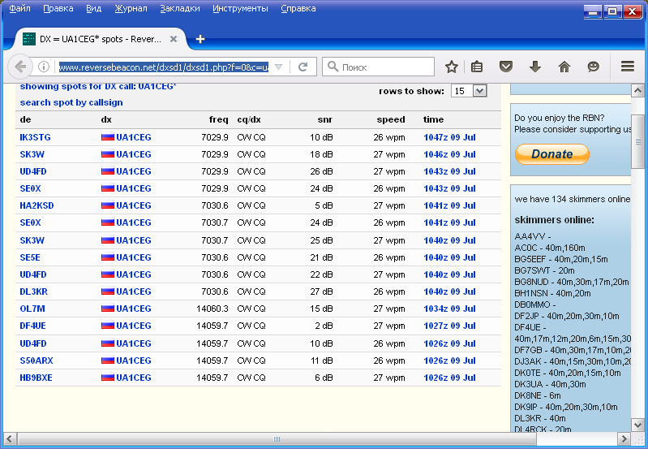
Я старался! Ни одного участника не слышал…
>Сейчас много народу /р работает на 14060.
>73/72! Anatoly. nr St.Petersburg, Zerkalnyi KP40NF / My call UA1ADF since
>1995-06-26

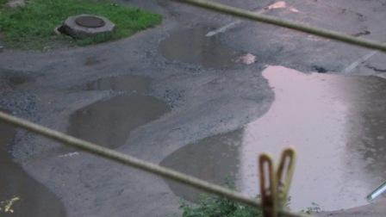

В общем- то, у нас на такой интенсивности дождь не принято обращать внимания,
но и выходить в леса- поля, всё же, хочется «со смыслом». Пока… никакого смысла!
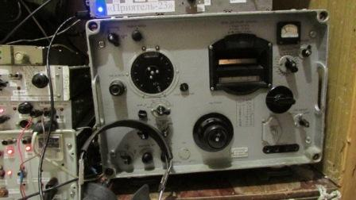
А вот проверить кое- какое устройство, «Приятель-23», с высококачественными кварцевыми фильтрами на 128 кГц, ещё как интересно. Об этом, с подробностями, потом!
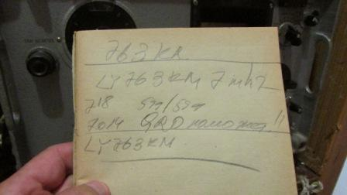
На QRP частотах никого не слышно. Скучно, традиционно перехожу в начало диапазона: «QRO нам поможет!». Естественно, без проблем провожу QSO. Рапорт «599» несомненно «дежурный», но неважно, QSO прошло «без сучка и задоринки».
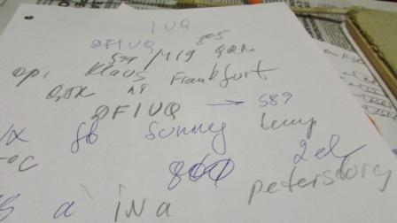
Т.к. регулярно заглядываю в QRO участок, провожу QSO с «тем ещё QRO- ишником», 800 ватт, 2 el ant… Начал меня принимать Klaus c «419», вот честь и хвала его квалификации! Безукоризненно выхватил мой позывной с «пол- тыка», хотя и попросил подтвердить! Прекрасно поговорили! Антенну он повернул в мою сторону и всё прошло великолепно.
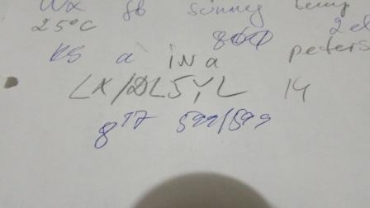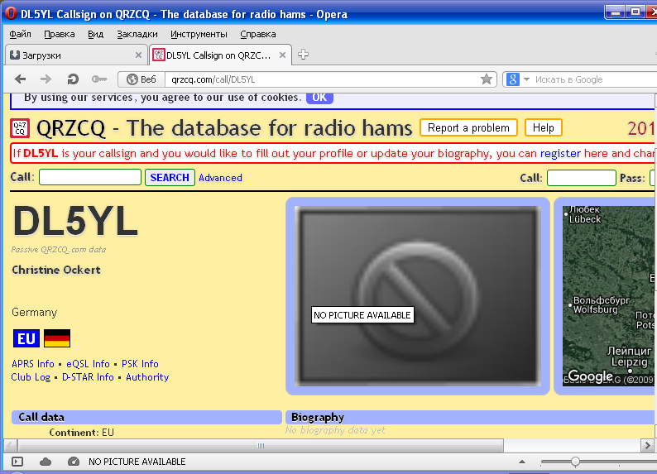
Нельзя не удивиться, Кристина моментально и абсолютно без проблем ответила! А уж её вызывали «пачками».
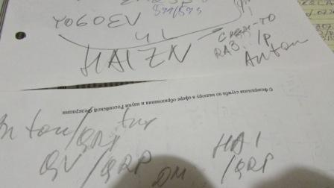
Косвенно наблюдал QSO HA1ZN с кем-то из наших, кажется, Антон, 3-й район. Но, это возможно неточно.
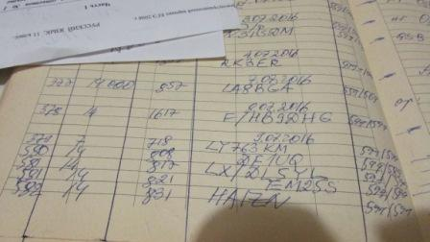

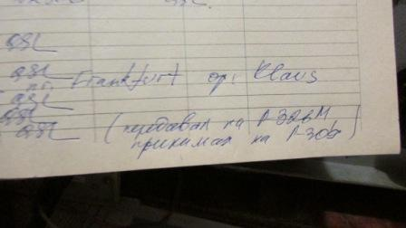

Провёл 5 QSO c QRO станциями, QRP не слышал никого.
До встречи в эфире!

73! UA1CEG Юрий Александров, д.Гарболово. Ленинградской области, Всеволожского района.

LO23, KP50FI.

Сайт: www.ua1ceg.ru

